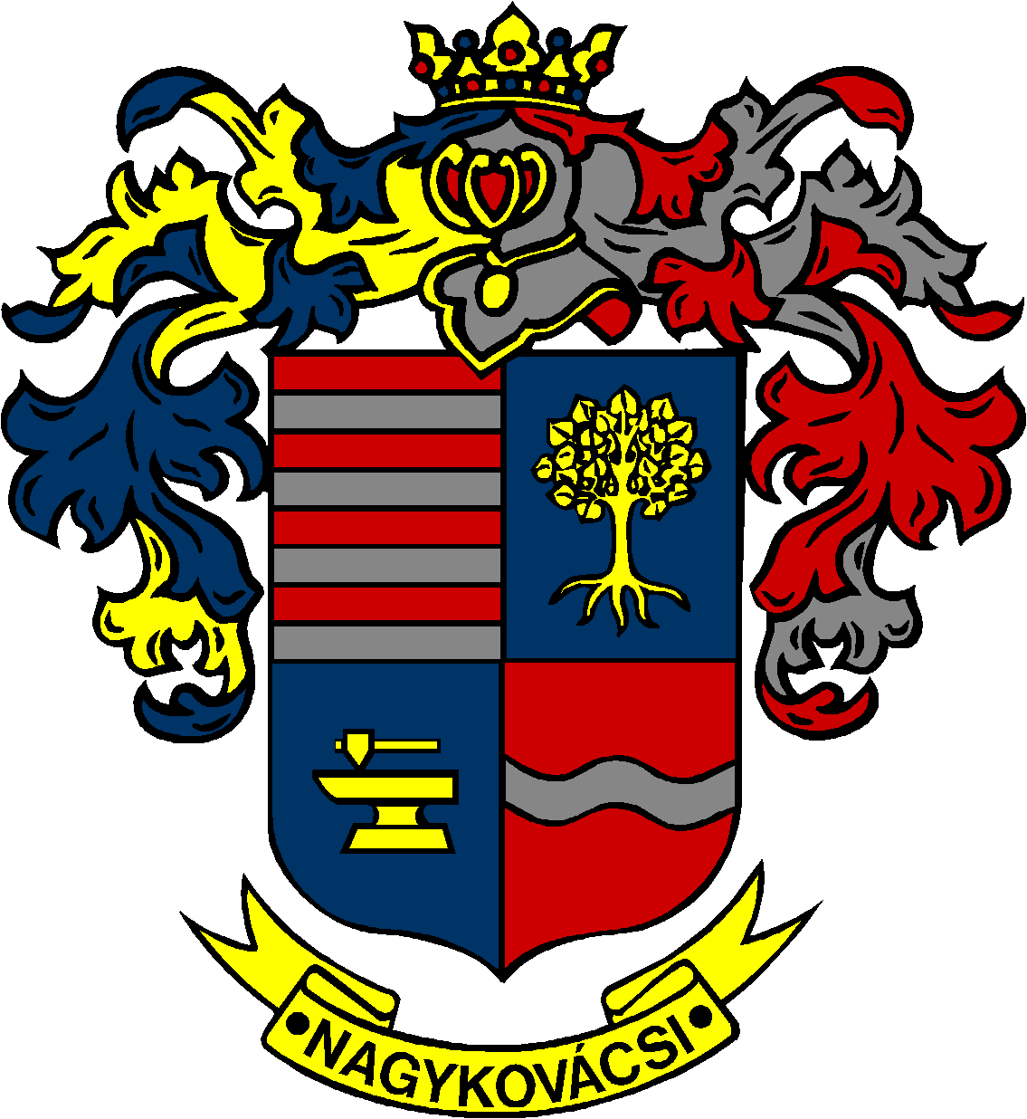

NAGYKOVÁCSI NAGYKÖZSÉG ÖNKORMÁNYZAT

ÜGYRENDI, ÖSSZEFÉRHETETLENSÉGI, JOGI ÉS KÜLSŐ KAPCSOLATOK BIZOTTSÁG

ELNÖKE

MEGHÍVÓ
Nagykovácsi Nagyközség Önkormányzatának
Ügyrendi, összeférhetetlenségi, jogi és külső kapcsolatok bizottsági
ülésére

Az ülés helye: Öregiskola Közösségi Ház és Könyvtár
Időpontja: 2017. március 22. (szerda) 8.00 óra
Napirend:
Nyílt ülés:
- Javaslat Nagykovácsi Nagyközség településfejlesztési, településrendezési és településképi feladataival összefüggő partnerségi egyeztetés szabályairól szóló önkormányzati rendelet megalkotására és a kapcsolódó döntés meghozatalára E – 44
Előterjesztő: Kiszelné Mohos Katalin polgármester
Előadó: dr. Visnyay Noémi osztályvezető
Tárgyalja: PB, ÜB

- A személyes gondoskodást nyújtó gyermekjóléti alapellátásokról és térítési díjairól szóló 8/2015. (IV. 23.) önkormányzati rendelet felülvizsgálata E – 31
Előterjesztő: Kiszelné Mohos Katalin polgármester
Előadó: Grégerné Papp Ildikó osztályvezető
Tárgyalja: EÜB, ÜB

- Beszámoló a Polgármesteri Hivatal 2016. évi tevékenységéről E – 41
Előterjesztő: Papp István jegyző
Tárgyalja: ÜB

- A Pest Megyei Rendőr-főkapitányság Budaörsi Rendőrkapitányság Budakeszi Rendőrőrs 2016. évi beszámolója E – 37
Előterjesztő: Kiszelné Mohos Katalin polgármester
Előadó: Grégerné Papp Ildikó osztályvezető
Tárgyalja: ÜB

- A 3/2016. (II. 29.) önkormányzati rendelet alapján civil szervezetek támogatására kiírt pályázat elbírálására Bíráló bizottság létrehozása E – 32
Előterjesztő: Kiszelné Mohos Katalin polgármester
Előadó: dr. Halmosi-Rokaj Odett aljegyző
Tárgyalja: ÜB

- Döntés a KÖFOP-1.2.1-VEKOP-16 azonosító jelű „Csatlakoztatási konstrukció az önkormányzati ASP rendszer országos kiterjesztéséhez” című pályázat beadásáról E – 40
Előterjesztő: Kiszelné Mohos Katalin polgármester
Előadó: dr. Visnyay Noémi osztályvezető
Tárgyalja: ÜB

Nagykovácsi, 2017. március 16.

Bánóczi Margit sk.
bizottsági elnök

